Nombre / Puesto: Ma. Isabel Valencia B.
(Inf. Pesos)
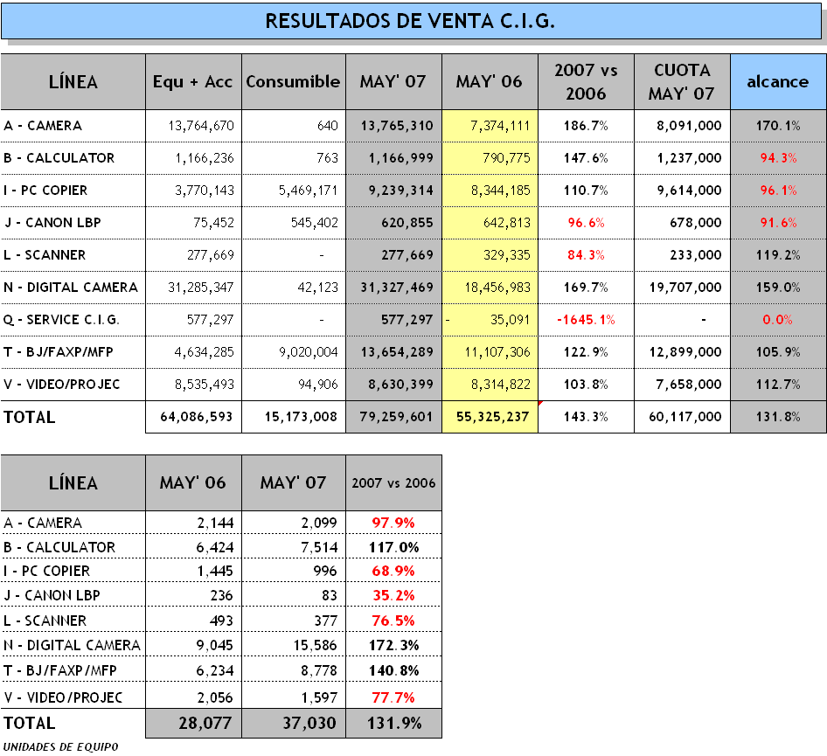

- Breve explicación del resultado de venta (Aspectos importantes):
  - Photoshop..Continuamos trabajando con este canal haciendo pequeños eventos Canon Day en donde vemos un crecimiento importante, especialmente en camaras EOS, apoyando en algunos casos especiales con promotores.

  - Retail..Es uno de los meses mas importantes en el canal porque todos ellos hacen noches y dias especiales de venta, otorgando grandes descuentos y promociones.
  - Liverpool, P.H. ya tienen todos los modelos de la serie W de Sony en piso.
  - Costco y Depot. Nos enviaron ya su pedido de calculadoras para back to school.
  - Camara #1 cliente phtoshop esta abriendo una tienda mas en D.F.
  - Wholesaler..Samsung tiene diferentes promociones en el canal de mayoristas dirigido principalmente a impresoras y multifuncional. (regalando telefono celular , memoria de 512 mb , televisores.)

- Actividades del mes (Eventos, Capacitaciones, etc):
  - Evento Zoom In evento corporativo en la cd. De Mexico este evento es especialmente para fotografos inscritos a este programa, se dio un seminario de fotografia artistica por un reconocido fotografo profesional, asi como una clinica de servicio, con una asistecia aproximada de 160 asistentes.
  - Evento photoshop con cliente Araus con una presencia aproximadamente de 150 fotografos profesionales, este cliente tiene una excelente convocatoria, se hizo el lanzamiento del ploter IFS 5000 y tuvo gran interes.
  - Evento para Sepfro. Lanzamiento de la nueva EOS III, evento dirigido a los fotógrafos profesionales y tambien el IFP 5000.

- Situación del mercado (Competencia, lanzamientos, precios y promociones):
  - Ejecutivos de Sony frecuentemente estan visitando las tiendas photshop y tambien tienen gran interes en tiendas del centro de la ciudad.
  - Sony bajo nuevamente el precio de su Alpha con lente y flash $ 13,199.00
  - Nikon esta impulsando su D40 en $ 10,500.00 incluye dos lentes, su surtido es poco.
  - Elektra se comenta que ahora este cliente esta pagando mejor a sus proveedores, nos enteramos que hubo cambio de direccion para el area de computo, tuvimos ya una primera cita para hacer un sondeo .
  - Exel esta abriendo en este mes sus sucursal en Veracruz, en donde competira directamente con otro mayorista CVA.

- Planeación para el siguiente mes:
  - Se llevaran a cabo eventos importante como Anadic es un evento que esta dirigido para que participen los clientes (reseller) de nuestros mayoristas, se esperan aproximadamente 2500 personas. Canon participa con todos los mayoristas y hace promociones especiales y diferentes con cada uno de ellos.
  - Evento Daysitek, en el polyforum presentando algunas promociones y dirigido a sus clientes mas importantes aproximadamente 200 invitados,
  - Laboratorios Julio tendremos Canon Day y otro evento mas pequeño para sus mayoristas.
  - Nuevo cliente Muebleras el Gallo, a este cliente pretendemos desarrollarlo para camaras compactas digitales y videocámaras se encuentra en la cd. De Guadalajara.
  - Bancomer.. Entregamos una nueva cotización de Video para el siguiente concurso.
  - Papelera Marchand . Este cliente se dara de baja como distribuidor, es un cliente que vende de mayoreo a las papelerias, es competencia de papeleras Tony cliente nuestro tambien, nuestras calculadoras no son para el mercado que maneja y tampoco las condiciones de comercializacion, ya que ellos nos detuvieron el pago , argumentando que era porque el producto no tenia movimiento, y esto no fue acordado previamente.
  - Evento Expo Canon, enviare un reporte independiente especial para este evento.

